ПАМЯТКА для воспитанников при проведении занятий по физкультуре

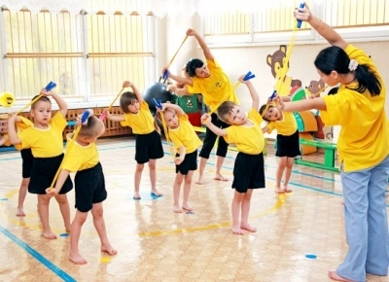

Настоящая инструкция (памятка) при проведении занятий по физкультуре разработана для воспитанников детского сада с целью предупреждения случаев травмирования и сохранения здоровья детей.

С данной инструкцией (памяткой) детей знакомит инструктор по физической культуре (воспитатель) непосредственно перед началом занятия по физической культуре.

**НЕОБХОДИМО НАПОМИНАТЬ ДЕТЯМ СЛЕДУЮЩИЕ ПРАВИЛА:**

1. Перед началом занятия проверьте свою обувь, завязаны ли на ней шнурки.  
2. Не мешайте инструктору по физкультуре (воспитателю) проводить занятие, а также другим детям выполнять упражнения.  
3. Слушайте внимательно команды инструктора по физкультуре (воспитателя).  
4. Выполняйте только те упражнения, которые разрешил выполнять инструктор по физкультуре (воспитатель)  
5. Запрещается самостоятельно брать спортивный инвентарь.  
6. После выполнения своего задания не мешайте другим детям.  
7. Нельзя передвигать спортивные снаряды без разрешения.  
8. Избегайте столкновений с другими детьми, не толкай и не ставь подножки.  
9. В соревнованиях по бегу, бегите только по своей дорожке.  
10. Чтобы избежать столкновений, не останавливайтесь резко во время бега.  
11. При выполнении упражнений один за другим соблюдайте безопасную дистанцию.  
12. Не выполняйте упражнений без страховки взрослого.  
13. В случае плохого самочувствия, получения травмы на занятии незамедлительно сообщите об этом инструктору по физкультуре (воспитателю).  
14. После занятия тщательно вымойте руки с мылом.

15. Если упали, стукнулись или что-то заболело, обязательно сказать об этом инструктору по физкультуре (воспитателю).   
16. По окончанию занятий по физкультуре , дети выходят из зала по команде инструктора по физкультуре (воспитателя), идут в группу спокойным шагом, не толкаются

17. Слушать что говорит инструктор по физкультуре (воспитатель) и выполнять его команды и просьбы.